СОВЕТЫ РОДИТЕЛЯМ: КАК ПОМОЧЬ ДЕТЯМ ПОДГОТОВИТЬСЯ К ЕГЭ

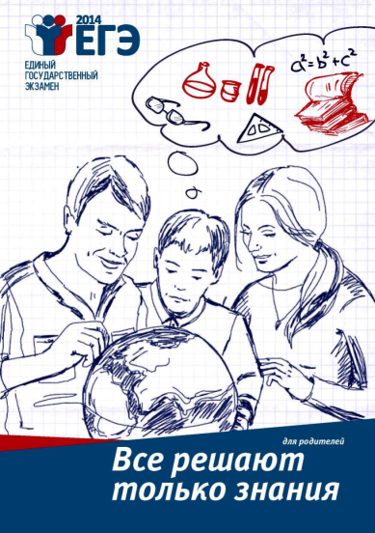
- Не тревожьтесь о количестве баллов, которые ребенок получит на экзамене, и не критикуйте ребенка после экзамена. Окажите поддержку в любом случае. Внушайте ребенку мысль, что количество баллов не является совершенным измерением его возможностей.
- Не повышайте тревожность ребенка накануне экзаменов - это может отрицательно сказаться на результате тестирования. Ребенку всегда передается волнение родителей, и если взрослые в ответственный момент могут справиться со своими эмоциями, то ребенок в силу возрастных особенностей может эмоционально "сорваться".
- В процессе подготовки к экзаменам подбадривайте ребенка, хвалите его за то, что он делает хорошо.
- Повышайте его уверенность в себе, так как чем больше ребенок боится неудачи, тем более вероятности допущения ошибок.
- Контролируйте режим подготовки ребенка, не допускайте перегрузок, объясните ему, что он обязательно должен чередовать занятия с отдыхом.
- Наблюдайте за самочувствием ребенка, никто, кроме Вас, не сможет вовремя заметить и предотвратить ухудшение состояние ребенка, связанное с переутомлением.
- Обеспечьте дома удобное место для занятий, проследите, чтобы никто из домашних не мешал.
- Обратите внимание на питание ребенка: во время интенсивного умственного напряжения ему необходима питательная и разнообразная пища и сбалансированный комплекс витаминов. Такие продукты, как рыба, творог, орехи, курага и т.д. стимулируют работу головного мозга.
- Помогите детям распределить темы подготовки по дням.
- Ознакомьте ребенка с методикой подготовки к экзаменам. Не имеет смысла зазубривать весь фактический материал, достаточно просмотреть ключевые моменты и уловить смысл и логику материала. Очень полезно делать краткие схематические выписки и таблицы, упорядочивая изучаемый материал по плану. Если он не умеет, покажите ему, как это делается на практике. Основные формулы и определения можно выписать на листочках и повесить над письменным столом, над кроватью, в столовой и т.д.
- Подготовьте различные варианты тестовых заданий по предмету (сейчас существует множество различных сборников тестовых заданий). Большое значение имеет тренаж ребенка именно по тестированию, ведь эта форма отличается от привычных ему письменных и устных экзаменов.
- Заранее во время тренировки по тестовым заданиям приучайте ребенка ориентироваться во времени и уметь его распределять. Тогда у ребенка будет навык умения концентрироваться на протяжении всего тестирования, что придаст ему спокойствие и снимет излишнюю тревожность. Если ребенок не носит часов, обязательно дайте ему часы на экзамен.
- Посоветуйте детям во время экзамена обратить внимание на следующее: · пробежать глазами весь тест, чтобы увидеть, какого типа задания в нем содержатся, это поможет настроиться на работу; · внимательно прочитать вопрос до конца и понять его смысл (характерная ошибка во время тестирования - не дочитав до конца, по первым словам уже предполагают ответ и торопятся его вписать); · если не знаешь ответа на вопрос или не уверен, пропусти его и отметь, чтобы потом к нему вернуться; если не смог в течение отведенного времени ответить на вопрос, есть смысл положиться на свою интуицию и указать наиболее вероятный вариант. И помните: самое главное - это снизить напряжение и тревожность ребенка и обеспечить подходящие условия для занятий.
- Накануне экзамена обеспечьте ребенку полноценный отдых, он должен отдохнуть и как следует выспаться.
- Практика показывает: переедание непосредственно перед экзаменом тормозит умственную активность.

